Экологический маршрут

в лесопарковой полосе «Тропа Здоровья»

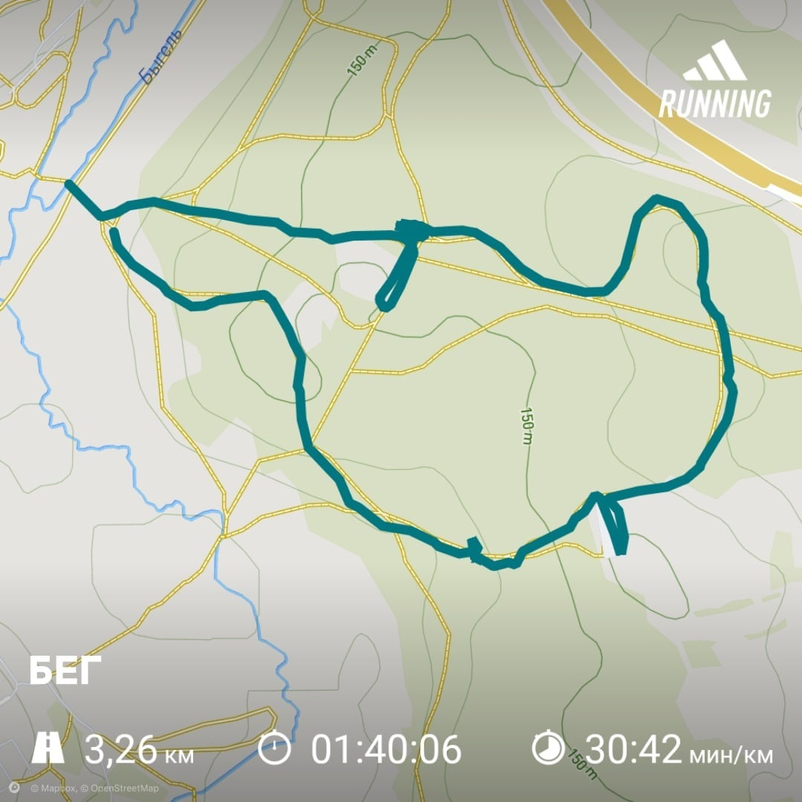Протяженность: 3 км

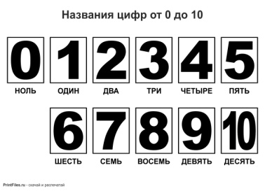









1. Начало маршрута: мост через реку Быгель
2. Лиственные деревья
3. Домик насекомых (поваленное дерево)
4. Птичья столовая (птицы леса)
5. Хвойные деревья
6. Муравейник
7. Беличья деревня